ПРИМЕРЫ ПОРТФЕЛЕЙ ETF FINEX
ЛЕНИВЫЙ
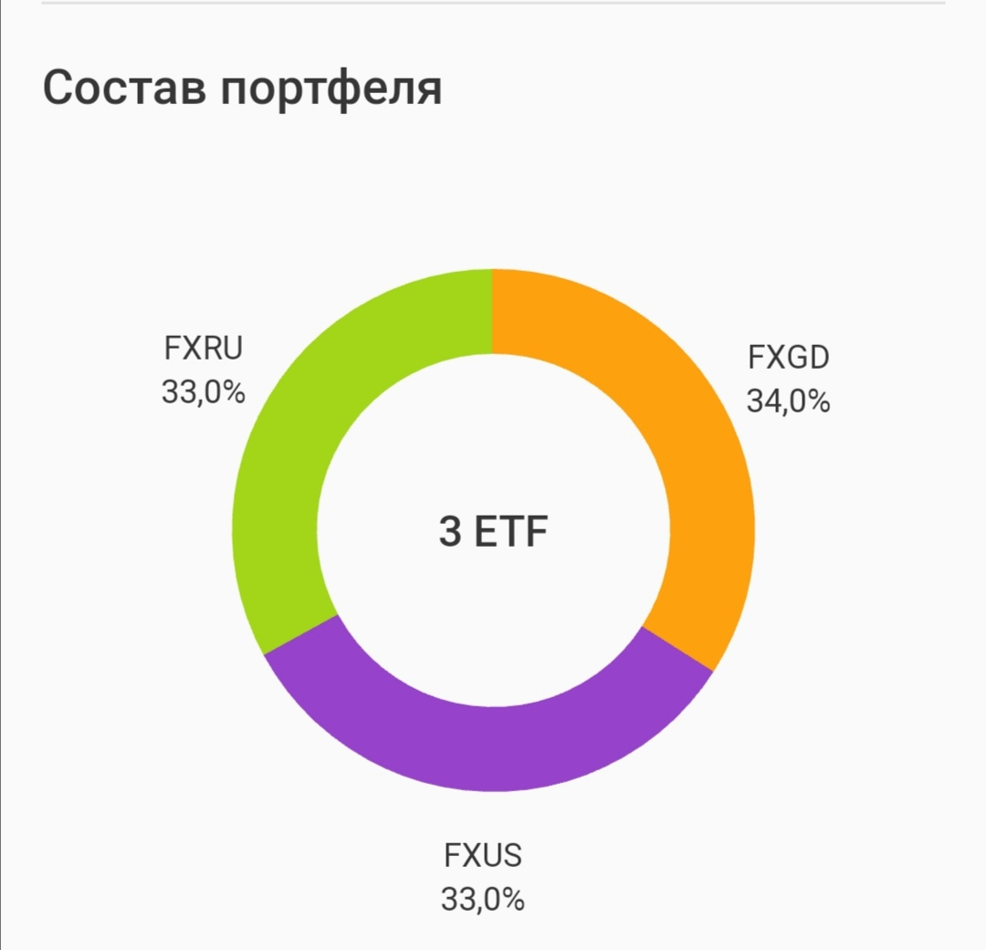СРЕДНЕГОДОВАЯ ДОХОДНОСТЬ – 17%
НАКОПЛЕННАЯ ЗА ПЕРИОД 11 ЛЕТ – 346%
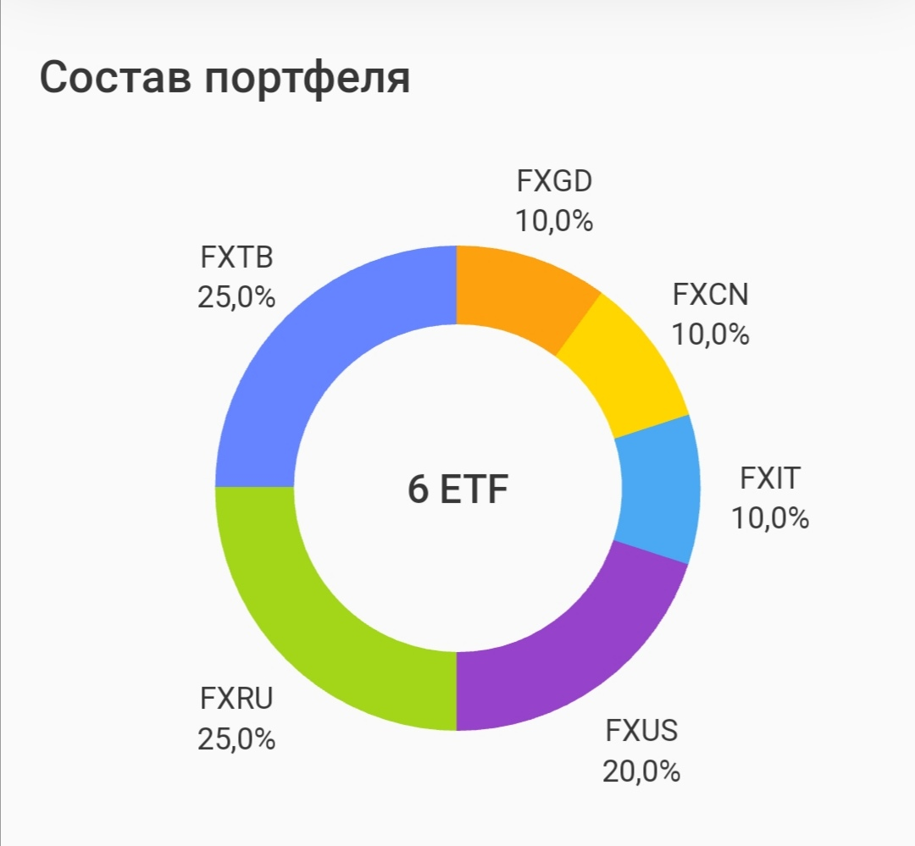СРЕДНЕГОДОВАЯ ДОХОДНОСТЬ – 19%
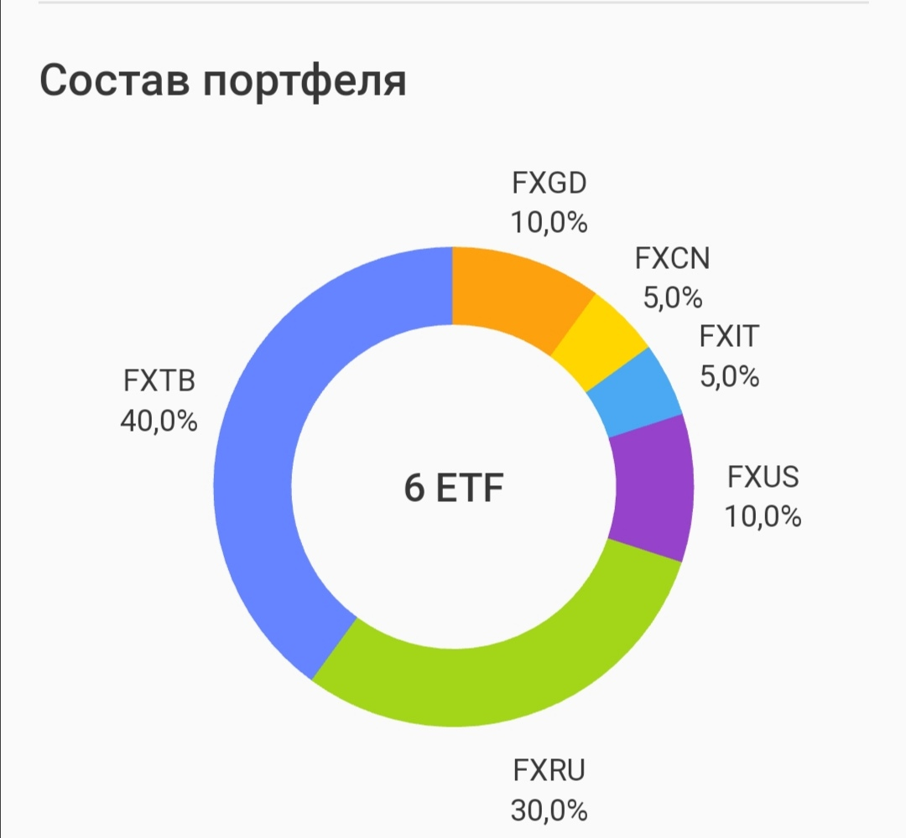
СРЕДНЕГОДОВАЯ ДОХОДНОСТЬ – 16%
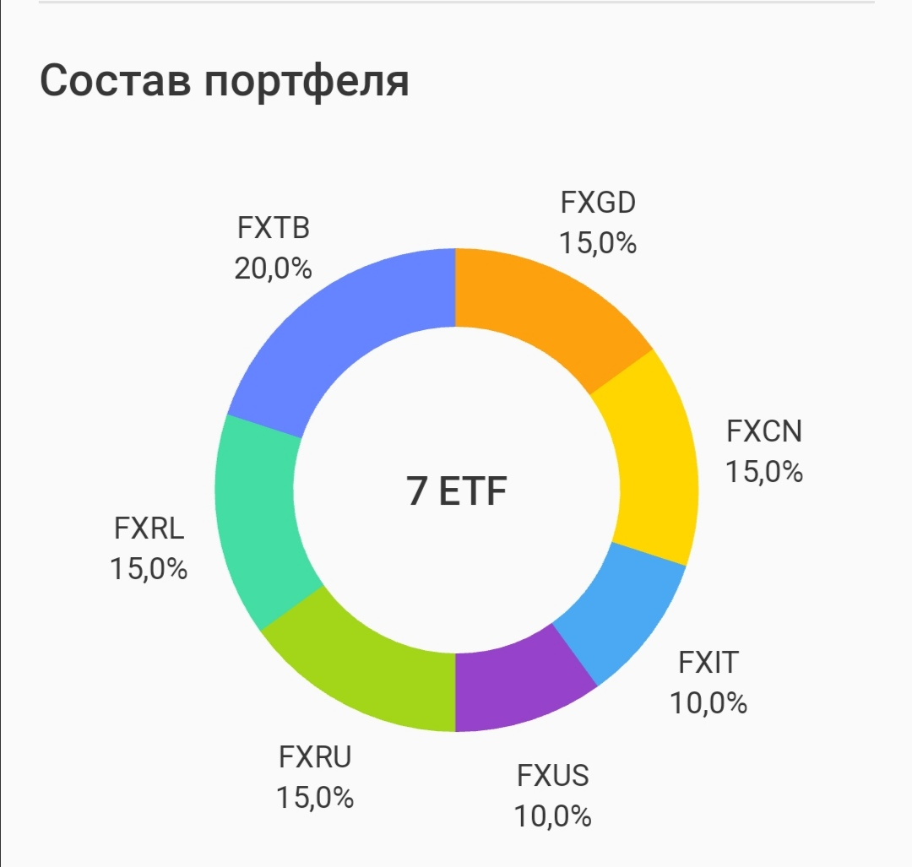
СРЕДНЕГОДОВАЯ ДОХОДНОСТЬ – 20%

